Injektions-Zubehör Set M10 K (2) FIS Set M10 K DE GEWINDESTANGE/SIEBHÜLSE

fischerwerke

Eigenschaften

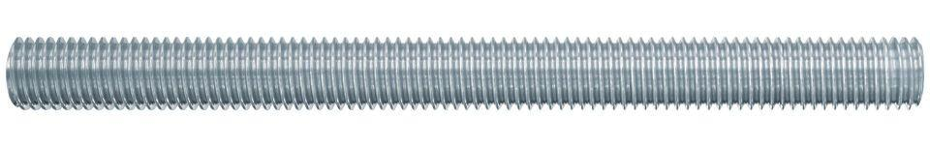

GTIN:

4048962311471

HAN:

544041